

**1.** **Разполагане на служители**

Европейската агенция за гранична и брегова охрана продължава да подкрепя държавите членки по външните граници на Съюза с разположени служители в Гърция, Италия, България и Испания, както и в Западните Балкани, като приблизителният им брой възлиза на 1500 членове на екипи на европейската брегова и гранична охрана. Картата представя ситуацията през седмицата на 13—17 ноември 2017 г.

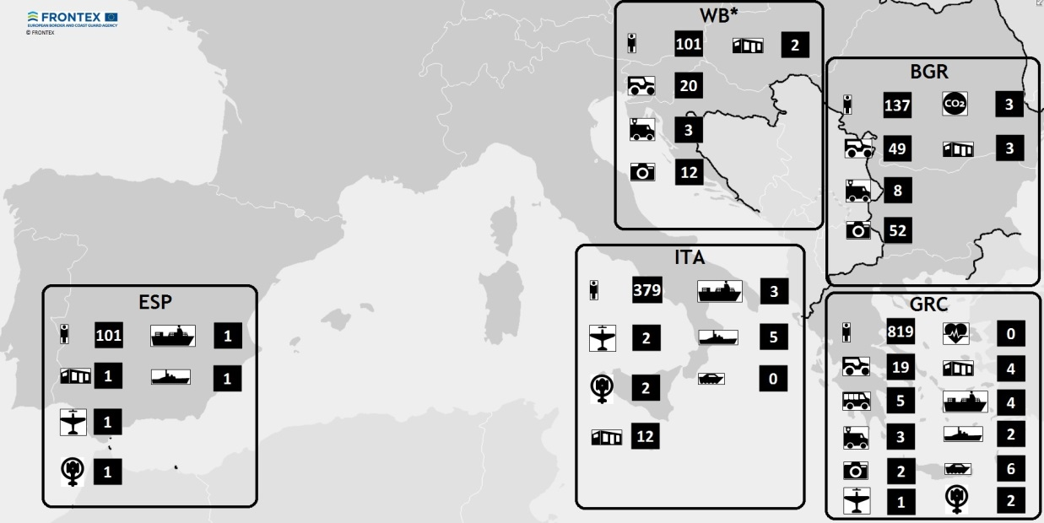

* Западни Балкани

Между 1 януари и 31 октомври 2017 г. държавите членки са допринесли с над 489 000 човекодни.

|  |  |  |  |  |  |
| --- | --- | --- | --- | --- | --- |
| **Човешки ресурси, разположени в Гърция, Италия, България, Испания и Западните Балкани от 1.1.2017 г. до 31.10.2017 г.** | | | | | |
| **ДЧ/асоциирана към Шенген държава** | **Разполагане в човекодни (без вътр. разполагане) на ЕЕГО** | **Разполагане в човекодни (без вътр. разполагане) на екипаж/ технически персонал, координиращ персонал и преводачи** | **Вътрешно разполагане в човекодни** | **Разполагане в Западните Балкани** | **Общо** |
| Австрия | 6 484 | 366 |  | 3 713 | 10 563 |
| Белгия | 979 |  |  | 174 | 1 153 |
| България | 10 881 | 1 037 | 7 512 | 117 | 19 547 |
| Хърватия | 1 739 | 1 353 |  | 29 | 3 121 |
| Кипър | 444 |  |  |  | 444 |
| Чешка република | 6 190 | 228 |  | 162 | 6 580 |
| Дания | 2 082 | 1 722 |  |  | 3 804 |
| Естония | 2 754 | 462 |  | 203 | 4 582 |
| Финландия | 891 | 3 204 |  | 487 | 4 582 |
| Франция | 14 208 | 5 124 |  | 87 | 19 419 |
| Германия | 24 842 | 8 092 |  | 1 499 | 34 433 |
| Гърция | 9 504 | 2 | 131 354 | 218 | 141 078 |
| Унгария | 1 657 |  |  | 44 | 1 701 |
| Исландия |  | 775 |  |  | 775 |
| Италия | 1 545 | 5 678 | 32 485 | 174 | 39 882 |
| Латвия | 2 914 | 4 465 |  | 303 | 7 682 |
| Литва | 3 859 | 758 |  | 234 | 4 851 |
| Люксембург | 802 | 971 |  |  | 1 773 |
| Малта | 168 | 12 911 |  | 56 | 13 079 |
| Нидерландия | 13 151 | 9 075 |  | 205 | 22 431 |
| Норвегия | 917 | 13 183 |  |  | 14 100 |
| Полша | 11 052 | 1 122 |  | 590 | 12 764 |
| Португалия | 6 849 | 24 100 |  | 461 | 31 410 |
| Румъния | 15 907 | 8 535 |  | 1 287 | 25 729 |
| Словакия | 1 858 |  |  | 145 | 2 003 |
| Словения | 1 240 |  |  | 594 | 1 834 |
| Испания | 8 012 | 18 726 | 15 136 | 338 | 42 212 |
| Швеция | 1 949 | 3 590 |  | 57 | 5 596 |
| Швейцария | 760 |  |  | 200 | 960 |
| Обединено кралство* | 3 035 | 9 326 |  |  | 12 361 |
| Общо | 156 673 | 134 805 | 186 487 | 11 321 | 489 286 |

* Не допринася официално за ЕЕГО

**2.** **Капацитет за бързо реагиране, включително задължително обединяване на ресурси**

До 9 ноември 2017 г. общият брой на „номинираните“ гранични служители за разполагане от Резерва за бързо реагиране (РБР) ще бъде 1110, което възлиза на 74 % от Резерва.

|  |  |  |  |  |  |  |  |  |  |  |  |  |  |  |  |  |  |  |  |  |  |  |  |  |  |  |  |  |  |
| --- | --- | --- | --- | --- | --- | --- | --- | --- | --- | --- | --- | --- | --- | --- | --- | --- | --- | --- | --- | --- | --- | --- | --- | --- | --- | --- | --- | --- | --- |
| Държава членка | Австрия | Белгия | България | Хърватия | Кипър | Чешка република | Дания | Естония | Финландия | Франция | Германия | Гърция | Унгария | Исландия | Италия | Латвия | Литва | Люксембург | Малта | Нидерландия | Норвегия | Полша | Португалия | Румъния | Словакия | Словения | Испания | Швеция | Швейцария |
| Брой гранични служители, номинирани в операции | 47 | 89 | 40 | 97 | 0 | 132 | 29 | 168 | 57 | 378 | 65 | 58 | 65 | 0 | 131 | 30 | 53 | 7 | 14 | 81 | 12 | 275 | 5 | 196 | 4 | 8 | 0 | 63 | 46 |
| Брой гранични служители, налични за задължително разполагане по линия на РБР | 34 | 30 | 40 | 65 | 0 | 20 | 29 | 18 | 30 | 170 | 65 | 50 | 65 | 0 | 125 | 30 | 39 | 7 | 6 | 50 | 12 | 100 | 5 | 75 | 4 | 8 | 0 | 17 | 16 |
| Принос по линия на Приложение I към Регламента за европейската гранична и брегова охрана | 34 | 30 | 40 | 65 | 8 | 20 | 29 | 18 | 30 | 170 | 225 | 50 | 65 | 2 | 125 | 30 | 39 | 8 | 6 | 50 | 20 | 100 | 47 | 75 | 35 | 35 | 111 | 17 | 16 |

Що се отнася до **Фонда от оборудване за бързо реагиране**, за повечето видове оборудване продължава да има значителен недостиг, а сегашният принос продължава да бъде осигурен от едва 14 държави членки.

|  |  |  |  |  |
| --- | --- | --- | --- | --- |
| Вид оборудване | Брой активи за месец, изискани с решение на управителния съвет | Брой активи за месец, предлагани от ДЧ/асоциирана към Шенген държава | Недостиг | Допринасяща ДЧ |
| Автобуси | 36 | 5 | 31 | България, Чешка република, Финландия, Хърватия, Унгария, Латвия, Нидерландия, Словения, Португалия, Италия, Австрия, Полша, Германия |
| Крайбрежни патрулни катери | 67 | 24 | 43 |
| Крайбрежни патрулни кораби | 33 | 13 | 20 |
| Въздухоплавателни средства с постоянна геометрия на крилете | 19 | 3 | 16 |
| Хеликоптери | 20 | 3 | 17 |
| Патрулни кораби в открито море | 28 | 13 | 15 |
| Патрулни коли | 167 | 442 | -275[1] |
| Превозни средства с термовизионно оборудване | 55 | 33 | 22 |

**3.** **Оценки на уязвимостта**

С приключването на 6 симулационни упражнения до декември 2017 г. Агенцията ще завърши първия цикъл от оценки на уязвимостта.

|  |  |
| --- | --- |
| **Видове обратна информация от Агенцията** | **Брой засегнати държави членки** |
| Държави членки с препоръки, съдържащи мерки, включително конкретни срокове за изпълнение | 21 |
| Държави членки с препоръки за отчитане на уязвимостите на национално равнище (без конкретни мерки) | 6 |
| Държави членки без препоръки | 2 |
| **ОБЩО** | **29** |

Агенцията препоръча общо 33 мерки за 21 държави членки за преодоляване на уязвимостите в различни области.

|  |  |  |
| --- | --- | --- |
| **Уязвимости** | **Препоръчани мерки** | **Брой държави членки** |
| **Гранични проверки** | * Адаптиране на процедурите за справки в база данни за систематични проверки * Установяване на прогнозен брой на неоткрити случаи на документна измама/нелегално влизане и извършване на целеви проверки | 20 |
| **Планове за действие при извънредни ситуации** | * Разработване и/или актуализиране на плана за действие при извънредни ситуации, тестване на плана | 6 |
| **Капацитет за регистрация и настаняване** | * Увеличаване на капацитета за настаняване * Установяване на подробен инвентар на устройствата на Евродак за снемане на отпечатъци | 4 |
| **Персонал за граничен контрол** | * Увеличаване на ефективния брой на персонала | 2 |
| **Гранично наблюдение** | * Установяване на регистър на времето за реакция след откриване | 1 |

**4.** **Обединяване на ресурси и изграждане на собствен капацитет на Агенцията с оглед осигуряване на оперативна подкрепа**

|  |  |  |  |  |  |
| --- | --- | --- | --- | --- | --- |
|  | **Въздухоплавателни средства с постоянна геометрия на крилете** | **Крайбрежни патрулни кораби** | **Крайбрежни патрулни катери** | **Превозни средства с термовизионно оборудване/превозни средства за наблюдение** | **Общ бюджет** |
| Специфични действия по линия на фонд „Вътрешна сигурност“ за 2015 г. | 6 актива: Полша (2), Испания (1), Франция (1), Малта (1), Италия (1) | 6 актива: Гърция (2), Испания (1),  Италия (2), Франция (1) | Финландия (1) | 11 актива: Гърция (1), Латвия (2),  Испания (2), Португалия (2), България (1),  Румъния (1), Литва (1), Австрия (1) | 132 милиона евро |
| Специфични действия по линия на фонд „Вътрешна сигурност“ за 2015 г. |  | 5 актива: Гърция, Италия, Португалия, Литва,  Румъния | 20 актива: Германия (1), Финландия (3),  Гърция (3), Латвия (3), Италия (3),  Румъния (3), Румъния (3) | 11 актива: Гърция (1), Латвия (2),  Испания (2), Португалия (2), България (1),  Румъния (1), Литва (1), Австрия (1) | 86 милиона евро |

1. Отрицателната стойност показва, че договорените ресурси са повече от необходимите.